Μαθηματικά
Κεφάλαιο 1
Προσανατολισμός στο χώρο (2)
ΟΝΟΜΑ: ____________________________________

Άσκηση 1
Βοήθησε τον Μάρσαλ να φτάσει στον πύργο ελέγχου των κουταβιών χαράζοντας με μια γραμμή τη διαδρομή που πρέπει να ακολουθήσει στον λαβύρινθο:
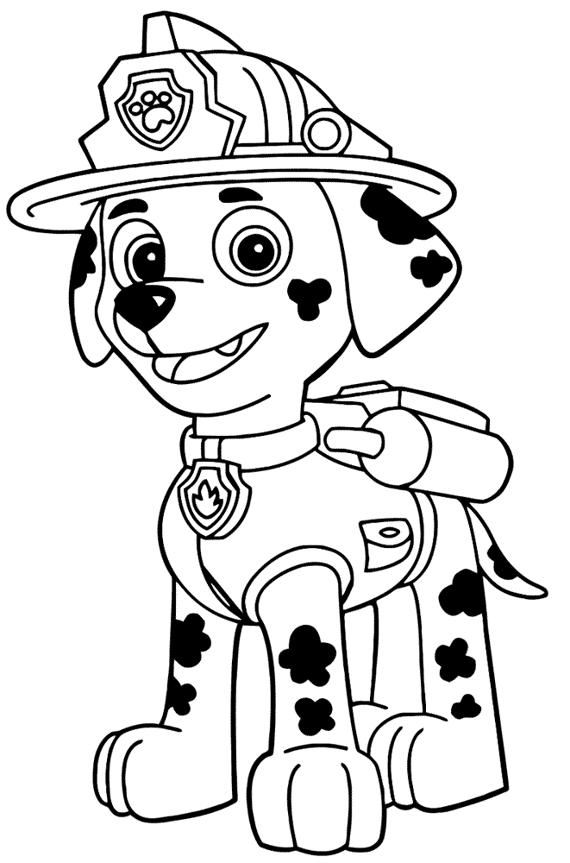
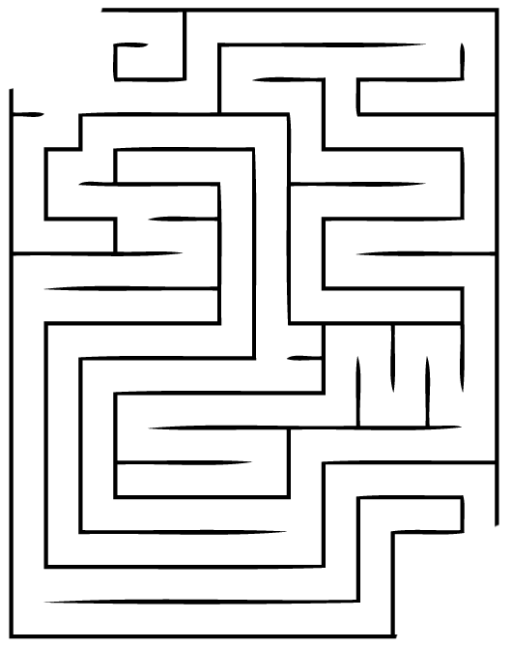

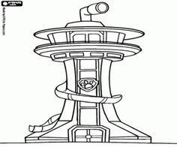

Άσκηση 2
Κύκλωσε:

α) Το πιο ψηλό κουτάβι:

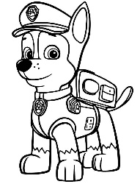
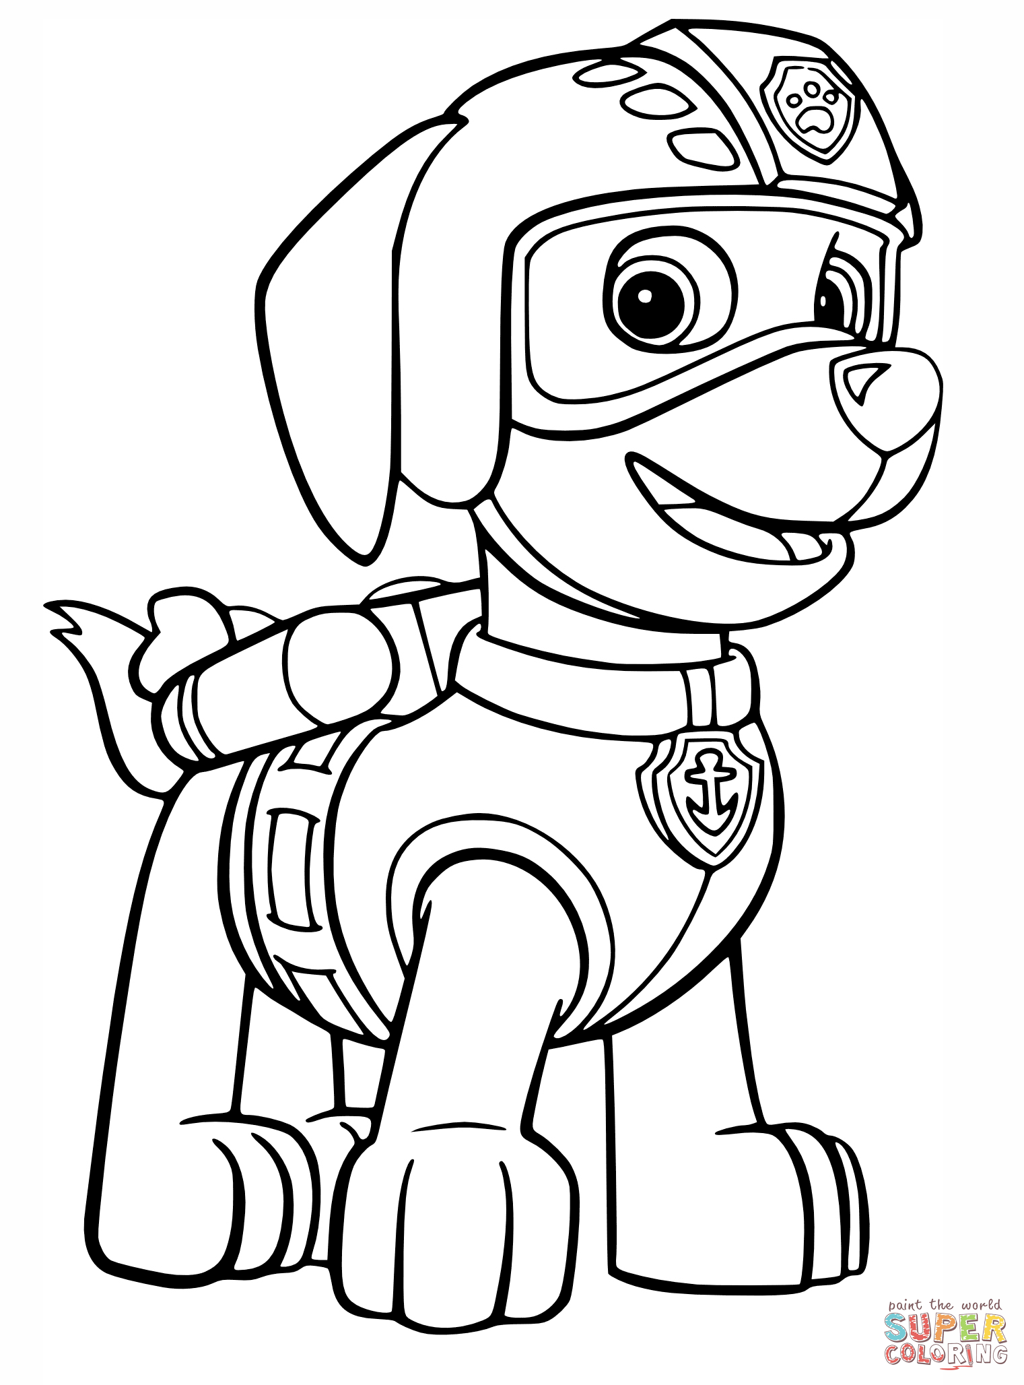
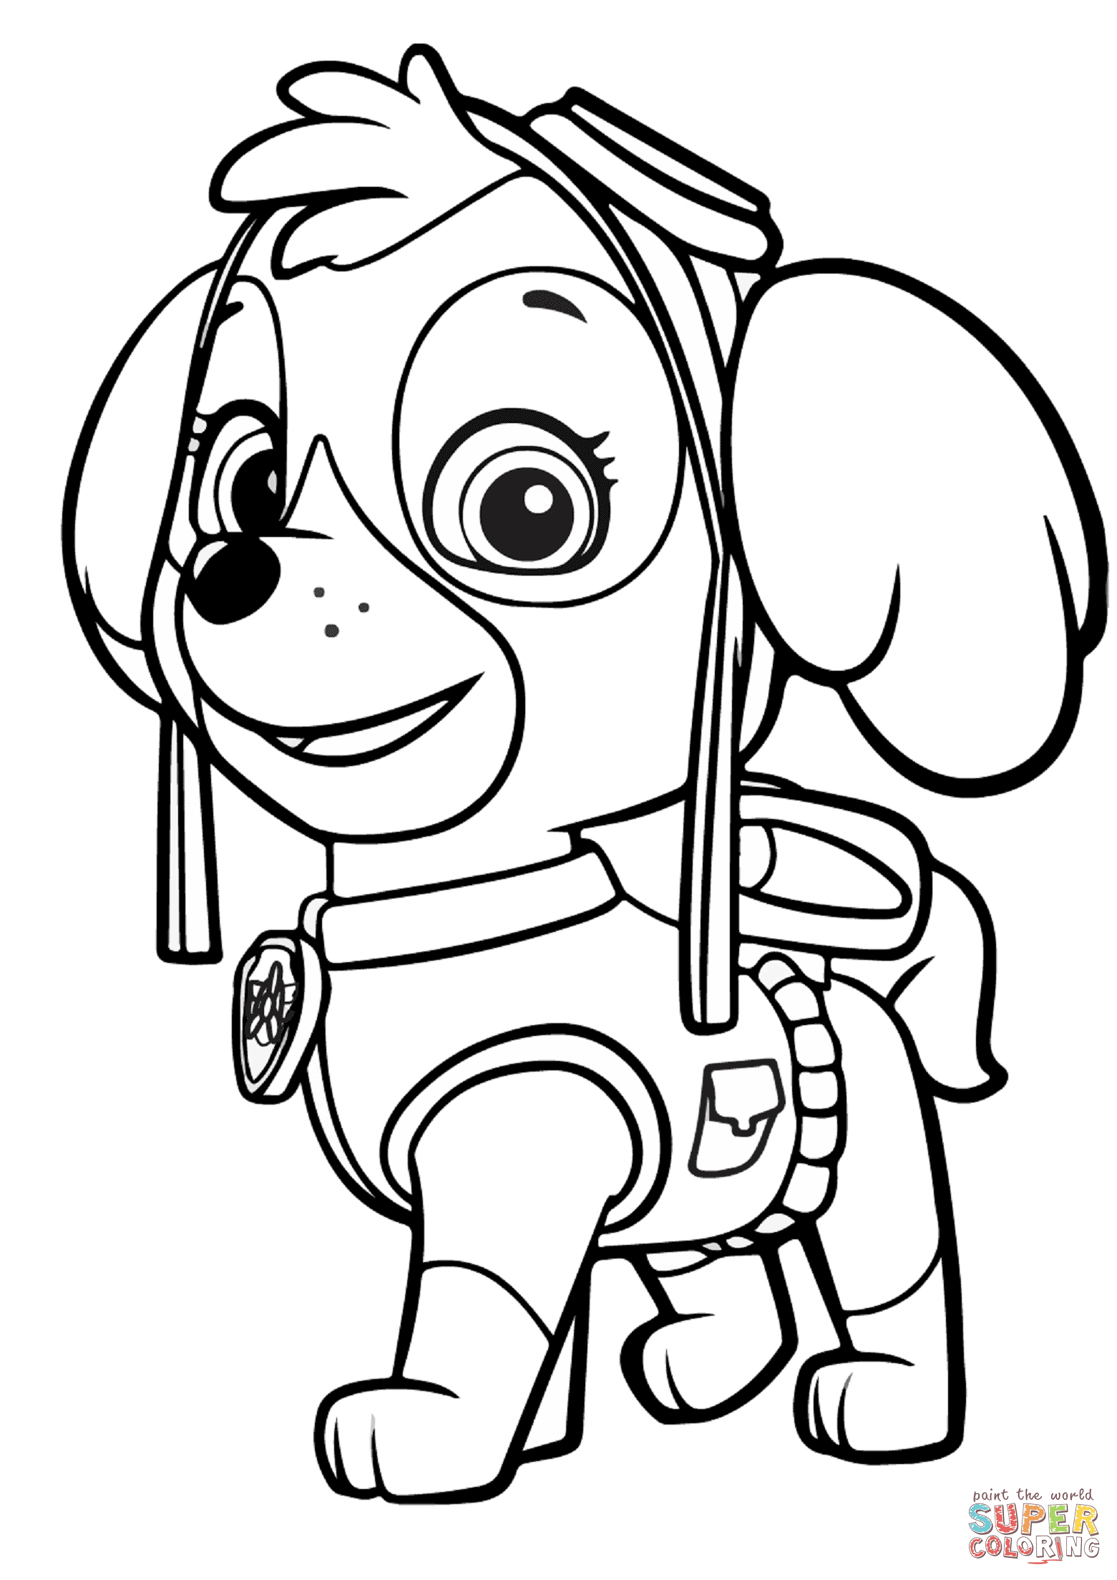

β) Το πιο κοντό κουτάβι:

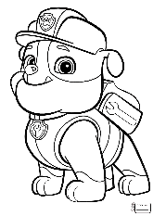
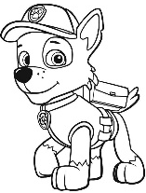

Τώρα χρωμάτισε τις εικόνες της εργασίας σου με όμορφα χρώματα, αν το θες!

